ИНФОРМАЦИОННОЕ ПИСЬМО №1

РОССИЙСКАЯ АКАДЕМИЯ НАУК

МИНИСТЕРСТВО НАУКИ И ВЫСШЕГО ОБРАЗОВАНИЯ РФ

ИНСТИТУТ ЭКОЛОГИИ ВОЛЖСКОГО БАССЕЙНА РАН – ФИЛИАЛ
САМАРСКОГО ФЕДЕРАЛЬНОГО ИССЛЕДОВАТЕЛЬСКОГО ЦЕНТРА РАН

ВОЛЖСКИЙ УНИВЕРСИТЕТ ИМ. В.Н. ТАТИЩЕВА

МИНИСТЕРСТВО ПРИРОДНЫХ РЕСУРСОВ И ЭКОЛОГИИ РФ
НАЦИОНАЛЬНЫЙ ПАРК «САМАРСКАЯ ЛУКА»
ЖИГУЛЕВСКИЙ ЗАПОВЕДНИК ИМ. И.И. СПРЫГИНА

Русское географическое общество
Тольяттинское отделение Русского ботанического общества
Тольяттинское отделение Российского гидробиологического общества при РАН
Герпетологическое общество им. А.М. Никольского
Кафедра ЮНЕСКО «Изучение и сохранение биоразнообразия экосистем Волжского бассейна»

VIII Конференция с международным участием
«АКТУАЛЬНЫЕ ПРОБЛЕМЫ ЭКОЛОГИИ ВОЛЖСКОГО БАССЕЙНА»,
посвященная памяти д.б.н., профессора С.В. Саксонова
«Современные методы изучения и мониторинга экосистем Волжского бассейна в условиях антропогенной и природной трансформации: биоразнообразие, качество среды, экологическое прогнозирование»

Глубокоуважаемые коллеги!

16 декабря 2020 г. наш Институт и все мы понесли тяжелую и невосполнимую утрату. Ушел из жизни профессор, доктор биологических наук, основатель серии конференций «Актуальные проблемы экологии Волжского бассейна» Сергей Владимирович Саксонов. В связи с печальными событием было принято решение посвятить 8-ю конференцию памяти С.В. Саксонова.
Оргкомитет приглашает вас принять участие в работе VIII конференции «Актуальные проблемы экологии Волжского бассейна», которая состоится в августе 2021 г. в Институте экологии Волжского бассейна РАН.
Цель конференции – способствовать творческому общению, обмену опытом и объединению усилий специалистов России и сопредельных государств, занимающихся экологическими исследованиями, изучением биоразнообразия, структуры и динамики наземных и водных экосистем. Особое внимание будет уделено исследованиям экосистем, подверженных антропогенной (в том числе в условиях городской среды) и природной трансформации.
ТЕМАТИКА коференции включает следующие направления:
- Трансформация среды в условиях наземных и водных экосистем.
- Проблемы охраны окружающей среды в условиях антропогенного воздействия.
- Теория и практика экологического мониторинга.
- Экологические проблемы агропромышленного комплекса.
- Состояние и динамика популяций животных.
- Экологическое состояние водных объектов.

В рамках конференции запланированы устные доклады, мастер-классы, круглые столы. Предварительная программа будет составлена и отправлена участникам конференции во втором информационном письме.

Представление материалов конференции
Внимание! Оргкомитет оставляет за собой право отклонять материалы, не соответствующие изложенным правилам и основным тематическим направлениям конференции, с уведомлением автора.
Публикация материалов конференции в сборнике конференции.
Правила оформления материалов
Принимаются материалы объемом до 5 страниц, включая библиографический список (не более 15 источников). Текст набирается в редакторе Microsoft Word, шрифт Times New Roman, кегль 12, через 1 интервал, абзацный отступ 1 см, левое поле 3 см, остальные поля – 2 см.
Инициалы и фамилии авторов набираются полужирным шрифтом с подчеркиванием, кегль 14, без абзацного отступа и размещаются перед текстом по левому краю. Принадлежность авторов к организации (если авторы из разных учреждений) указывается верхним индексом арабскими цифрами после фамилии.
Под именами авторов указывается полное название организации (через точку с запятой, если организаций несколько; верхний индекс арабскими цифрами ставится перед названием), города – без абзацного отступа, выравнивание по левому краю.

Ф.Ф. Зарипова¹, А.Е. Кузовенко¹,², А.И. Файзулин¹
¹Самарский федеральный исследовательский центр РАН, Институт Волжского бассейна РАН, г. Тольятти
² ГБУ «Самарский зоопарк», г. Самара

ХАРАКТЕРИСТИКА БИОЦЕНОТИЧЕСКИХ СВЯЗЕЙ НИЗШИХ НАЗЕМНЫХ ПОЗВОНОЧНЫХ В УСЛОВИЯХ НИЗКОЙ АНТРОПОГЕННОЙ ТРАНСФОРМАЦИИ МЕСТООБИТАНИЙ (РЕСПУБЛИКА БАШКОРТОСТАН)

Далее через пробел – название статьи прописными буквами полужирным шрифтом, кегль 14, размещенное по центру. Через пробел с абзацным отступом 1 см набирается текст статьи с автоматическим переносом, таблицами и рисунками. Текст выравнивается по ширине.
Ссылки на источники указываются в круглых скобках с указанием фамилии автора и года издания, указываются в списке литературы в алфавитном порядке.
Рабочие языки конференции: русский, английский.
Полные тексты статей в открытом доступе размещаются в Elibrary.ru с присвоением DOI.

Публикация материалов конференции на английском языке в журнале IOP Conf.Series:EES (журнал индексируется в международной базе Scopus). Оргкомитет конференции планирует разместить избранные статьи (материалы конференции) в журнале IOP Conf.Series:EES (журнал индексируется в международной базе Scopus). Оргкомитет рассмотрит поданные заявки и по результатам предварительного научного отбора предложит авторам написать полноразмерные статьи по теме доклада. Далее все статьи будут проверены на плагиат и самоплагиат, пройдут научное рецензирование. При подаче материалов в журнале IOP Conf.Series:EES в сборнике конференции публикуются тезисы доклада.
Язык статей – английский. Оргкомитет может предоставить услуги переводчика за отдельную плату.
Величина организационного взноса, которая учитывает техническую подготовку материалов конференции и оплату размещения сборника в журнале IOP Conf.Series:EES будет сообщена во 2-м информационном письме.
Для подготовки программы конференции, заявку на участие и аннотацию материалов просим присылать до 15 апреля 2021 г., материалы (название файла – Фамилия первого автора, формат .doc или .rtf), – до 30 апреля 2021 г. по нижеуказанной форме на адрес: labvolga@yandex.ru. В поле «Тема» обязательно укажите: Конференция 2021.
Просьба повторить заявку, если не подтверждено ее получение.
Адрес оргкомитета: Институт экологии Волжского бассейна Российской Академии наук, 445003, г. Тольятти, ул. Комзина, 10; тел. 8(8482)489-977, факс 8(8482)489-562; e-mail: labvolga@yandex.ru (Файзулин Александр Ильдусович); muhortova-o@mail.ru (Мухортова Оксана Владимировна).
Контактные телефоны рабочей группы конференции:
+79270216260 Файзулин Александр Ильдусович;
+79674917137 Мухортова Оксана Владимировна.

Регистрационная форма
Фамилия
Имя
Отчество
Место работы
Ученая степень, звание, должность,
Почтовый адрес
Телефон рабочий и код города, факс
E-mail
Форма участия: (очная, заочная)
Название доклада, ФИО всех авторов
№ и тема проекта РФФИ, если исследование выполнено при поддержке гранта / или не указывается если нет
Форма доклада: устный/ стендовый

Программа работы конференции:
Март 2021 г. – «Чтения памяти С.В. Саксонова» - Экологический музей ИЭВБ РАН, с публикацией материалов чтений в сборнике конференции.
Августа 2021 г. – конференция «Актуальные проблемы экологии Волжского бассейна».

Обращаем внимание на контрольные даты:
- До 15 апреля 2021 г. – окончание приема заявок с заполненной регистрационной формой, темой доклада и аннотацией.
- До 30 апреля 2021 г. – окончание приема материалов для публикации сборника.

Организационный комитет конференции:
Председатель:
Васильев А.В. - д.т.н., профессор, директор ИЭВБ РАН - филиала СамНЦ РАН, Тольятти, Россия
Научный руководитель конференции:
Файзулин А.И. к.б.н., заместитель директора по науке ИЭВБ РАН - филиала СамНЦ РАН, Тольятти, Россия
Члены оргкомитета:
Быков Е.В., к.б.н. ИЭВБ РАН - филиала СамНЦ РАН, Тольятти, Россия
Васюков В.М., к.б.н. ИЭВБ РАН - филиала СамНЦ РАН, Тольятти, Россия
Вехник В.А., к.б.н., с.н.с. ИЭВБ РАН - филиала СамНЦ РАН, Тольятти, Россия
Головатюк С.А., начальник научного отдела Национальный парк «Самарская Лука», г. Жигулёвск, Россия
Кудинова Г.Э., к.э.н. ИЭВБ РАН - филиала СамНЦ РАН, Тольятти, Россия
Мухортова О.В., к.б.н. . ИЭВБ РАН - филиала СамНЦ РАН, Тольятти, Россия
Пантелеев И.В., инженер-исследователь ИЭВБ РАН - филиала СамНЦ РАН, Тольятти, Россия
Розенберг А.Г., к.б.н. ИЭВБ РАН - филиала СамНЦ РАН, Тольятти, Россия
Рубанова М.В., н.с. ИЭВБ РАН - филиала СамНЦ РАН, Тольятти, Россия
Саксонов С.С., инженер-исследователь ИЭВБ РАН - филиала СамНЦ РАН, Тольятти, Россия
Тарасова Н.Г., к.б.н. ИЭВБ РАН - филиала СамНЦ РАН, Тольятти, Россия
Уманская М.В., к.б.н. ИЭВБ РАН - филиала СамНЦ РАН, Тольятти, Россия
Кузовенко А.Е., к.б.н. ГБУ «Самарский зоопарк», Самара, Россия.

ПРОГРАММНЫЙ КОМИТЕТ КОНФЕРЕНЦИИ:

Председатель:
Шевченко С.Н., д.с-х.н., академик РАН, директор СамНЦ РАН, Самара, Россия

Сопредседатели:
Васильев А.В. д.т.н., профессор, директор ИЭВБ РАН - филиала СамНЦ РАН, Тольятти, Россия
Розенберг Г.С., чл.-корр. РАН, д.б.н., профессор, главный научный сотрудник ИЭВБ РАН - филиала СамНЦ РАН, Тольятти, Россия
Файзулин А.И. к.б.н. – заместитель директора по науке ИЭВБ РАН - филиала СамНЦ РАН, Тольятти, Россия
Члены программного комитета:
Бакиев Андрей Геннадьевич, к.б.н., с.н.с. ИЭВБ РАН – филиала СамНЦ РАН, Тольятти. Россия
Берёзкин Евгений Георгиевич, директор Национального парка «Самарская Лука», г. Жигулёвск, Россия
Быков Дмитрий Евгеньевич, д.т.н., профессор, заслуженный работник высшей школы РФ, Самара, Россия
Герасименко Виктор Иванович, председатель Совета директоров ПАО «КуйбышевАзот», Тольятти, Россия
Захаров Владимир Михайлович, чл.-корр. РАН, д.б.н., профессор, руководитель Центра устойчивого развития и здоровья среды Института биологии развития РАН им. Н.К. Кольцова, Москва, Россия
Зинченко Татьяна Дмитриевна, д.б.н., профессор, главный научный сотрудник ИЭВБ РАН - филиала СамНЦ РАН, Тольятти, Россия
Краснобаев Юрий Петрович, к.б.н. директор Жигулевского заповедника им. И.И.Спрыгина, г. Жигулёвск, Россия
Минеев Александр Константинович, д.б.н., старший научный сотрудник ИЭВБ РАН - филиала СамНЦ РАН, Тольятти, Россия
Павлинова Надежда Ильинична, заслуженный эколог Самарской области, руководитель Управления природопользования и охраны окружающей среды Департамента городского хозяйства мэрии г.о. Тольятти, Россия
Ручин Александр Борисович, д.б.н., доцент, директор Мордовского заповедника им. С.М. Смидовича, Россия
Селезнев Владимир Анатольевич, д.т.н., профессор, главный научный сотрудник ИЭВБ РАН - филиала СамНЦ РАН, Тольятти, Россия
Тишков Аркадий Александрович, чл.-корр. РАН, д.г.н., профессор, заместитель директора Института географии РАН, Москва, Россия
Чибилев Александр Александрович, академик РАН, д.г.н., профессор, научный руководитель Института степи РАН, Оренбург, Россия
Якушин Владимир Андреевич, д.ю.н., профессор, ректор Волжского университета им. В.Н. Татищева, Тольятти, Россия

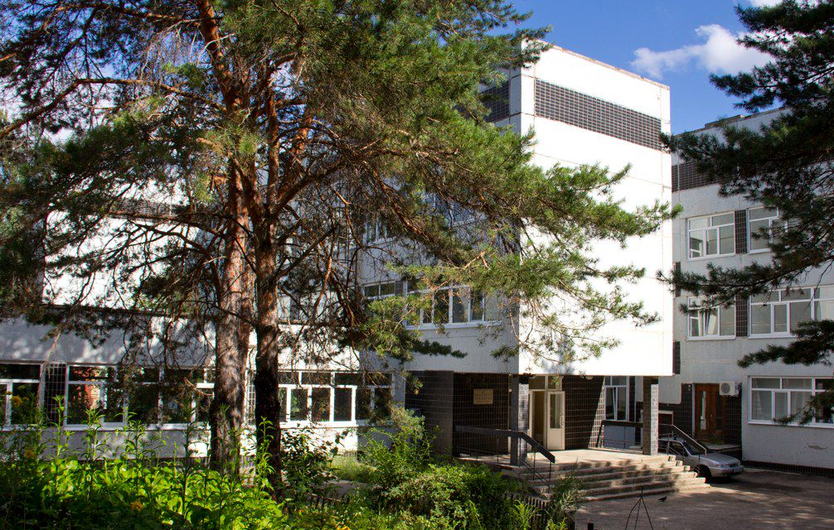 | 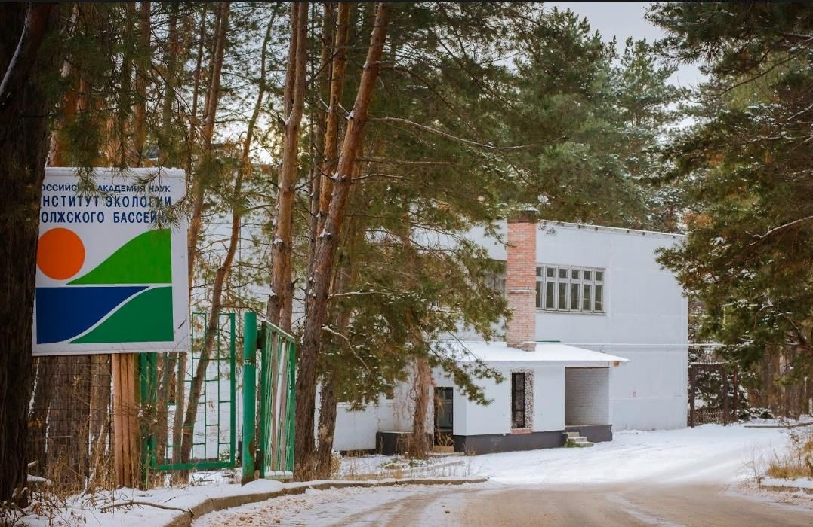

С уважением, оргкомитет!

